网络课程导学方案
王亚玲
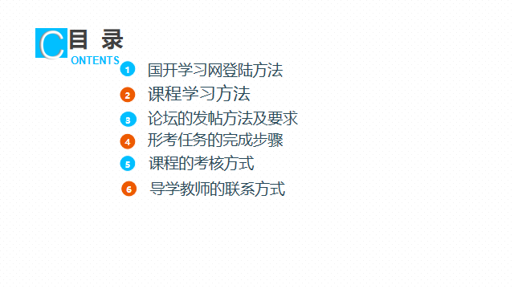

一、国开学习网的登陆方法
1、打开http://www.ouchn.cn/，点击“学生登录”
或进入“榆林电大”微信公众号，选择右下角“学生服务”—“国开平台”。
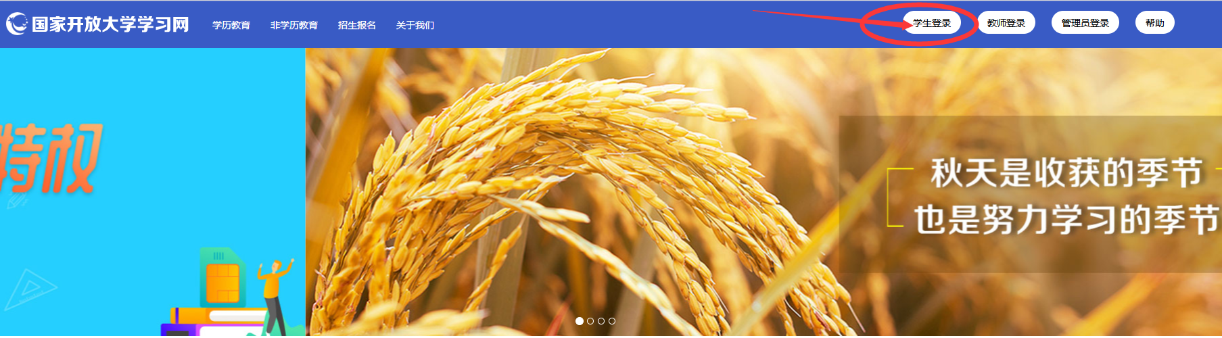

- 用学号登录，密码是出生年月日
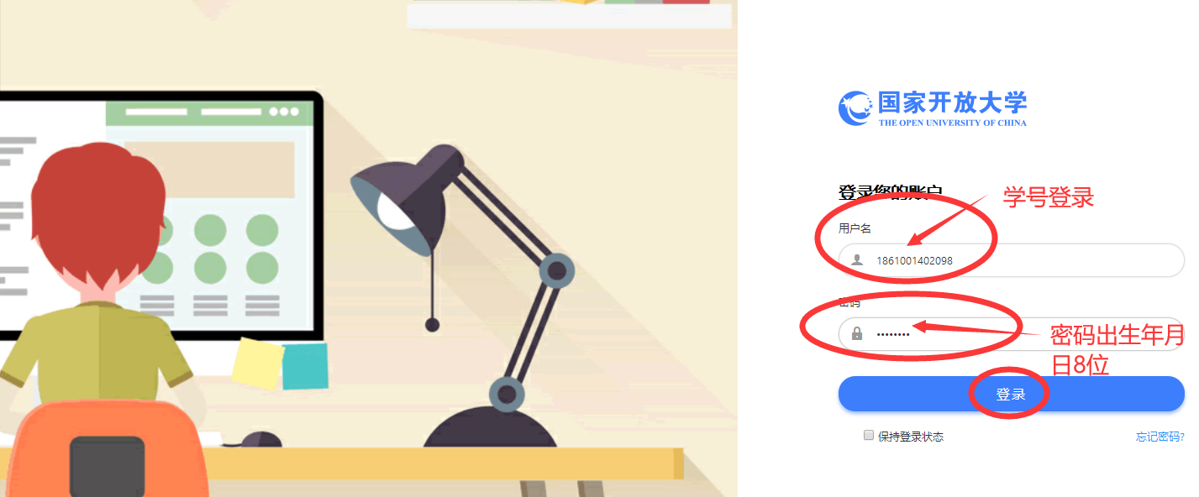

- 点击“进入学习”
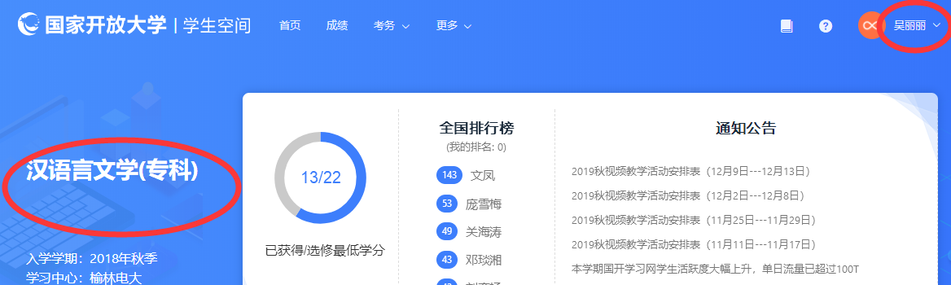
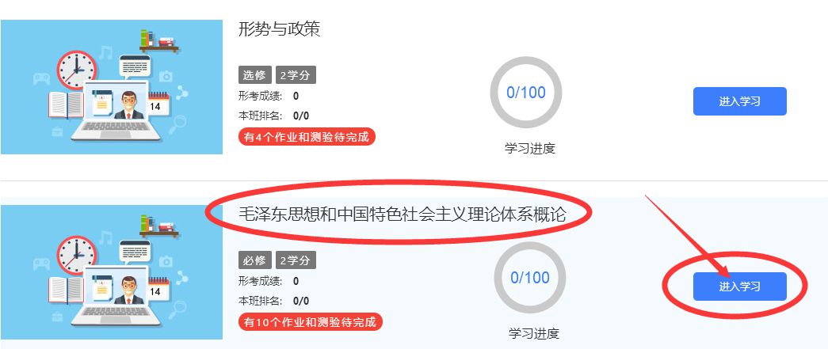
- 课程学习方法
- 查看课程首页
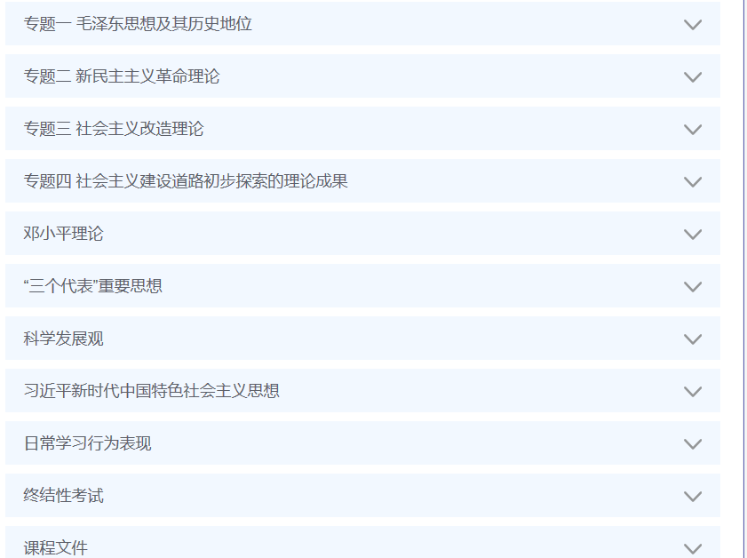

- 查看各专题“学习路径图”

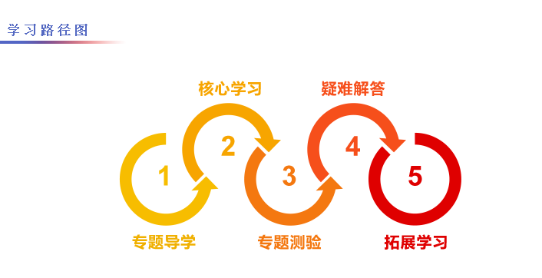

3、查看各专题视频内容
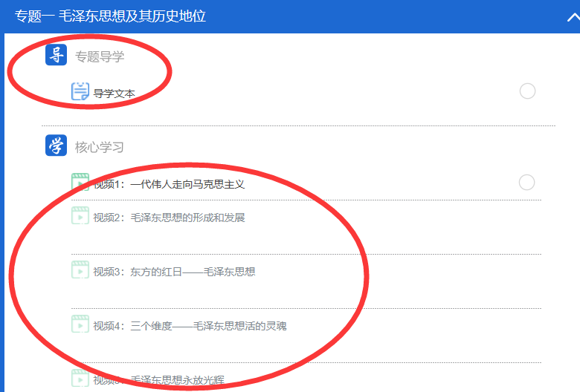
4、查看课程文件、疑难解答及拓展学习

- 论坛发帖流程
- 找到课程文件，点击“新闻讨论区”。

- 点击“添加一个新话题”
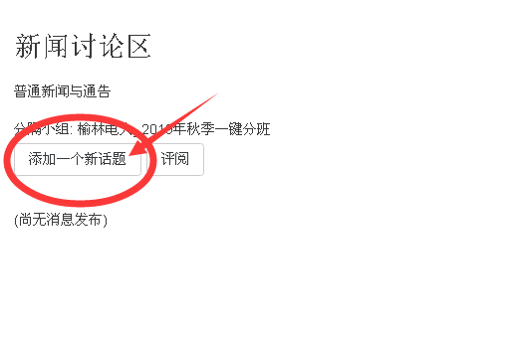

3、在“您的新讨论话题”，主题栏内写上要讨论的话题，正文栏内写上要讨论的内容。
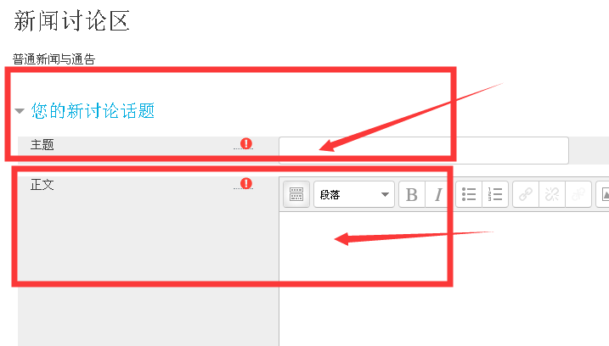

4、点击“发到讨论区上”
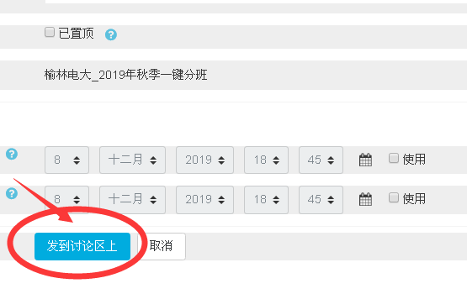

论坛发帖完成

- 完成形考任务方法
- 查看形考任务。8个专题测验，首先要完成专题下全部视频学习。
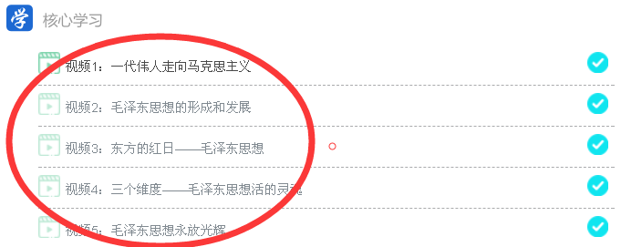
2、点击专题一“专题测验”
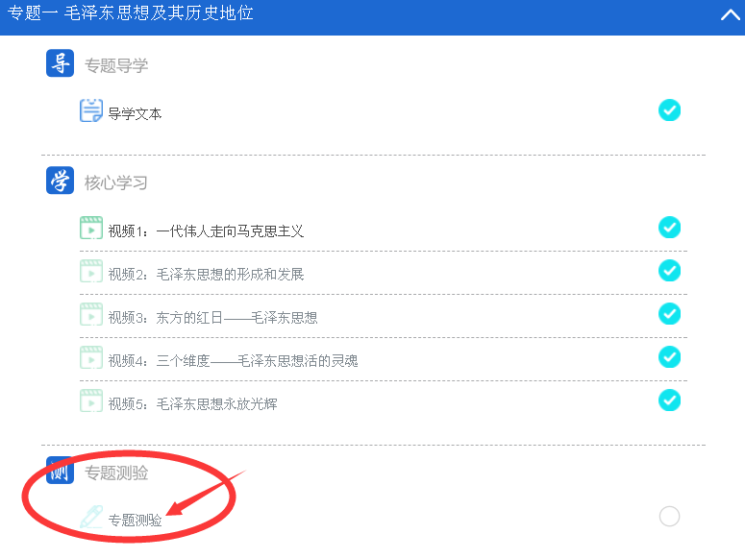

3、点击“开始测验”或“继续上次答题”
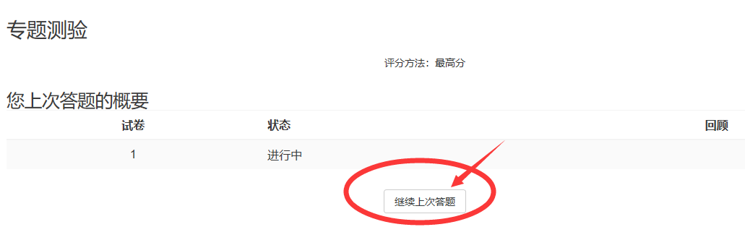

4、完成形考任务，点击“结束答题”
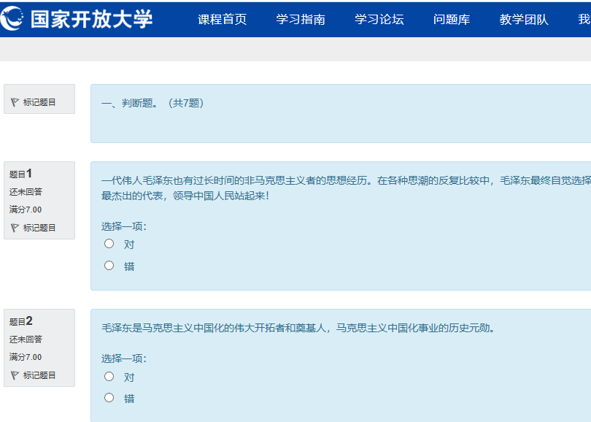
5、点击“提交所有答案并结束”

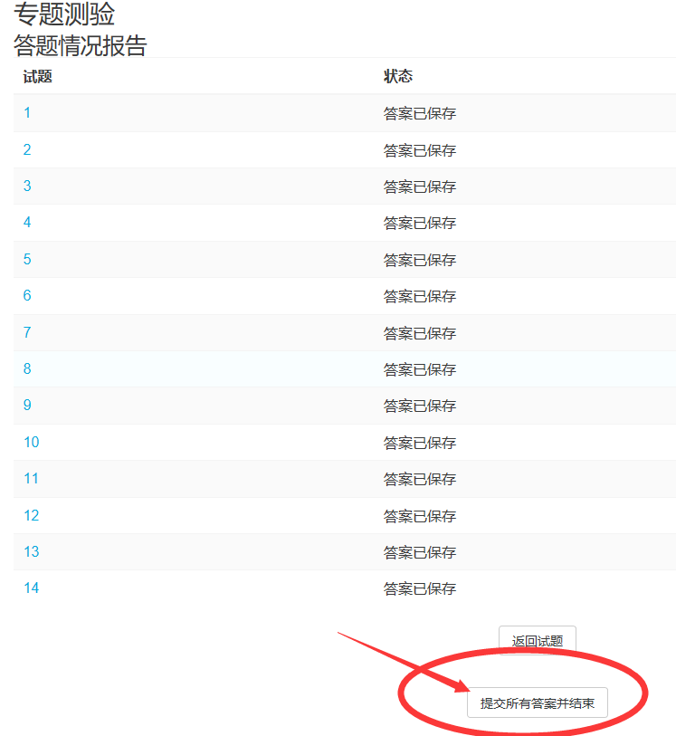

6、提交试题后，看反馈
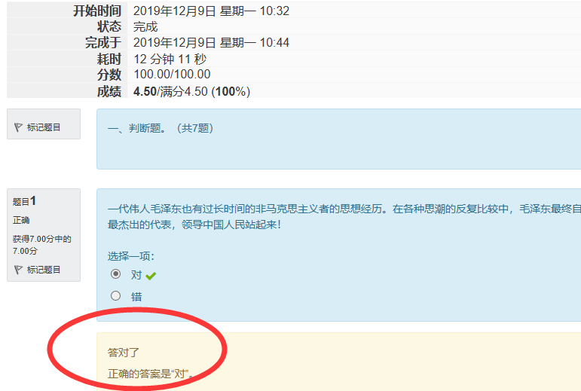

7、查看成绩（形考截止日期12月31日）

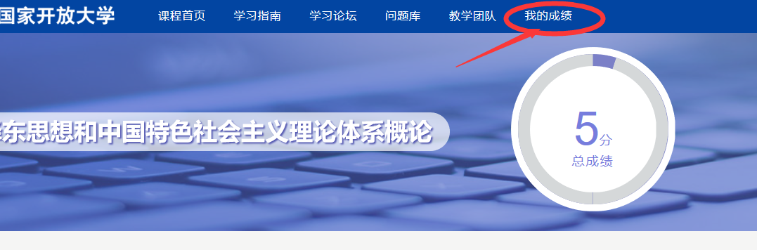

形考任务操作步骤完成

五、本课程考核方式
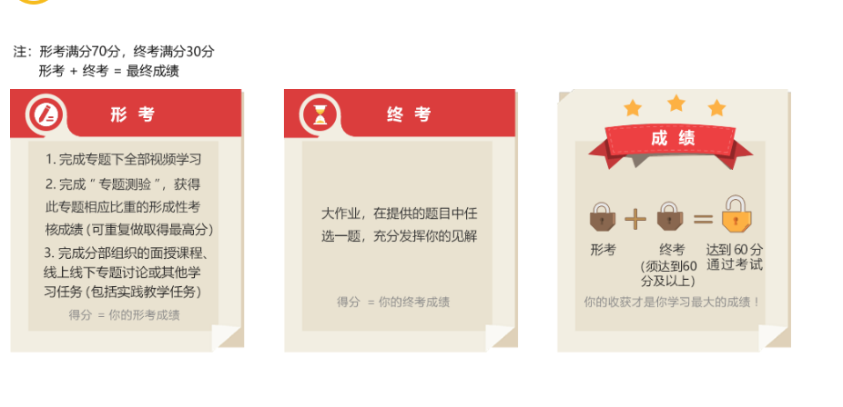

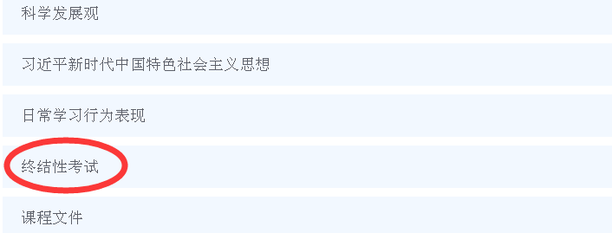
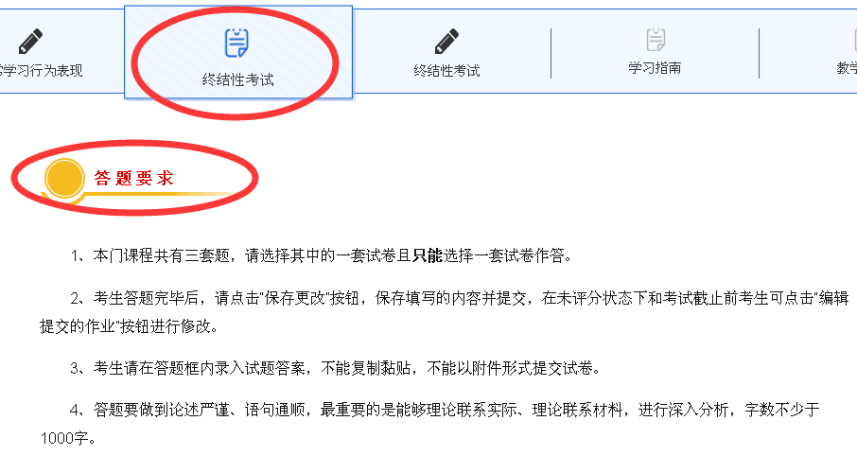

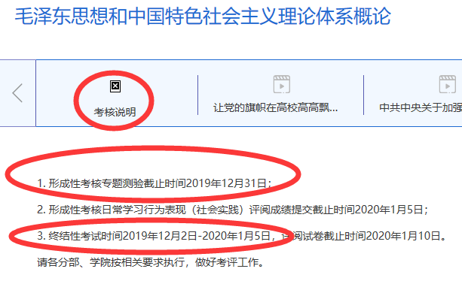

六、课程教学团队及导学老师联系方式
毛泽东思想和中国特色社会主义理论体系概论教学团队
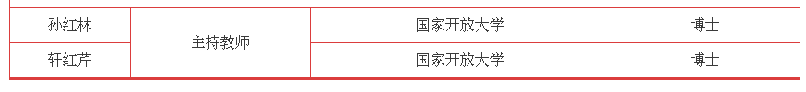

导学教师：
榆林电大：王亚玲，副教授，联系电话18991099850 ，微信同号。
QQ379231192，E-mail:379231192@qq.com

